Functii principale

* **Sistem descentralizat de supraveghere a locuintei**
* **Autentificare multimodala pe baza de date biometrice**
* **Detectare faciala**
* **Scanare amprenta**
* Detectare miscare pe baza a senzorilor cu infrarosu
* Identificare persoane pe baza procesarii de imagini de la camerele video amplasate in diferite locuri ale locuintei
* Control mecanism de inchidere actionat electric in functie de rezultatul procesului de autentificare
* Posibila implementare a altor sisteme home control cum ar fi temperatura, detectie gaz, monitorizare parametri ai casei etc..

Detalii tehnice:

* Salvare amprenta sub format binar cu aplicarea unui algorithm de hashing
* In momentul autentificarii se va face autorizarea dupa un match score intre amprenta existenta si cea trimisa in request
* Crearea unui sistem decizional care, in functie de match score, atat pentru amprenta, cat si pentru detectarea faciala va permite accesul in aplicatia de supraveghere video / deblocare mecanism de inchidere
* Transmitere in timp real a secventelor video de la fiecare nod al sistemului
* Salvarea transmisiilor video in cloud a momentele cheie, dupa dorinta utilizatorului
* Prioritizarea transmisiilor video in functie de detectia senzorilor / notificarea utilizatorului

Solutii similare

UniFi Protect este un sistem de supraveghere video si de management a produselor securizate (locuinte, birouri etc..)

Prin intermediul acestuia poti:

* Transmite flux video in timp real si downloadarea inregistrarilor pe orice device
* Adaugarea si managementul camerelor video si a dispozitivelor din sistem
* Configurarea fiecarei camere prin adaugarea unor zone private, activarea detectiei smart, schimbarea modurilor de inregistrare etc..

In cazul sistemelor UniFi Protect, se foloseste o consola pentru a centraliza datele numita UniFi OS Console si pentru a realiza accesul pentru dispozitivele securizate. ( In cazul lucrarii mele de licente echivalentul acestuia ar fi Raspberry Pi 4b+).

UniFi Protect foloseste stocarea inregistrarilor la nivel local prin intermediul unor HDD-uri conectacte la UniFi OS Console.

Sistemul prezentat are atat aplicatie mobile iOS/Android, cat si aplicatie web, cea mobile fiind mult mai restrictiva, iar prin cea web se manageriaza tot ceea ce tine de sistem.

Interfata web are mai multe sectiuni:

A – Dashboard ( detectari recente, utilizare spatiu, user access)

B – UniFi Devices ( management camere video si alte dispozitive)

C – Live View ( Real-time video streaming in a single or multi-grid)

D – Events ( Smart motion detections generated by your camers)

E – Timelapse ( History recording of your cameras )

F – Roles (configure protect user priveleges)

…

Interfata mobile este mai simplificata, avand acces doar la live-streaming video si la detectiile recente ale senzorilor smart

Pentru fiecare camera in parte se pot vedea inregistrarea live, dar si timpul in care s-a realizat detectia unor persoane/animale etc..

Fiecarui device conectat ii se poate atribui un nume, se pot vedea detaliile si zona de folosinta si se pot modifica setarile direct din aplicatia web, de asemenea se poate si dezactiva.

Pentru camerele video se pot atribui diferite tipuri de privacy zones:

* Motion zones – Camera inregistreaza miscarea in zone specifice si creeaza o inregistrare video care urmeaza sa fie analizata ulterior
* Private zones – Camera detecteaza miscarea dar nu inregistreaza sau notifica utilizatorul
* Smart Detection zones – Poate detecta doar prezenta umana, fara cea animala sau etc..

Tehnologii folosite:

Frontend – React

      - HASC (Home assistant community store)

Backend:

 - Python

 - RTSP Stream

Preturi:

* Dream Machine Pro – Unifi OS Console – 319 eur
* Camera G4 Pro – 379 eur 3x optical zoom night vision
* Camera G3 Micro – 159 eur

Functii:

Platforma care manageriaza mai multe smart-lock-uri sau incuietoare electrice bazate pe fir.

Acestea pot fi amplasate pe orice usa si sunt conectate la retea prin intermediul Wi-Fi.

Incuietoarele pot fi deschise utilizand credentiale de tip: PIN, card-uri, deblocare din telefon, fingerprint etc..

Adminul poate genera coduri pentru access unic. Acesta, de asemenea, poate vizualiza ultimele deschideri ale incuietoarelor si ora la care au fost accesate.

Adminul administreaza persoanele care au acces si poate dezactiva cartelele/pinurile/amprentele acestora.

Controlul nu se realizeaza pe o platforma hardware locala, ci in cloud.

O alta functie interesanta este cea de programare de evenimente, in care se poate seta ca incuietoarea sa se deschida automat intr-un anumit interval orar cand cineva se aproprie de aceasta.

Un dezavantaj ar fi ca unele incuietori functioneaza pe baza de alimentatori si vor trebui reincarcate inainte de descarcare pentru a functiona in mod optim si nu doar in mod clasic.

Tehnologii:

Conform Wappalyzer aplicatia RemoteLock de manageriat este construita pe frontend folosind React + materialUI si backend-ul in Spring.

Preturi:

Pornesc de la 2eur/luna abonament si pot ajunge pana la 9eur/luna pentru varianta enterprise.

Acestea nu includ incuietoarele care se cumpara de la ei de pe website sau de la alti dealeri.

Functionalitati:

Integreaza sisteme de home automation impreuna cu cele de home security

Aplicatia principala este pe mobile din care se pot controla toate sistemele integrate

Mod de self-monitoring, practic detectie smart a persoanelor, se primeste alerta cand proprietarul nu este in preajma si se detecteaza prezenta.

Vizualizare live a camerelor

Controlul echipamentelor de la distanta

Programarea pe diferite perioade orare a tuturor dispozitivelor

Functionalitate pe GSM cand wi-fi-ul nu functioneaza

Integrare cu google assistant/alexa/apple homekit

Vizualizarea celor mai recente activitati

Quick actions direct din aplicatie

Alte functii interesante:

Buton de panica direct din aplicatie

Shortcut Automation – miscarile comune sa fie realizate by default

Preturi:

Smart Security Kit + Mini Door/Window Sensor = 305USD

Standard plan – Self-Monitoring and home automation – 20 cents/day

Pro plan - + Cellular Backup – 66 cents/day

Fiecare tabel va avea urmatoarele field-uri suplimentare fata de cele existente:

createdAt – data creeari,

UpdatedAt  - data de la ultima modificare adusa intrarii din DB,

DeletedAt – data stergerii

Explicatiile despre tabele sunt dupa poza

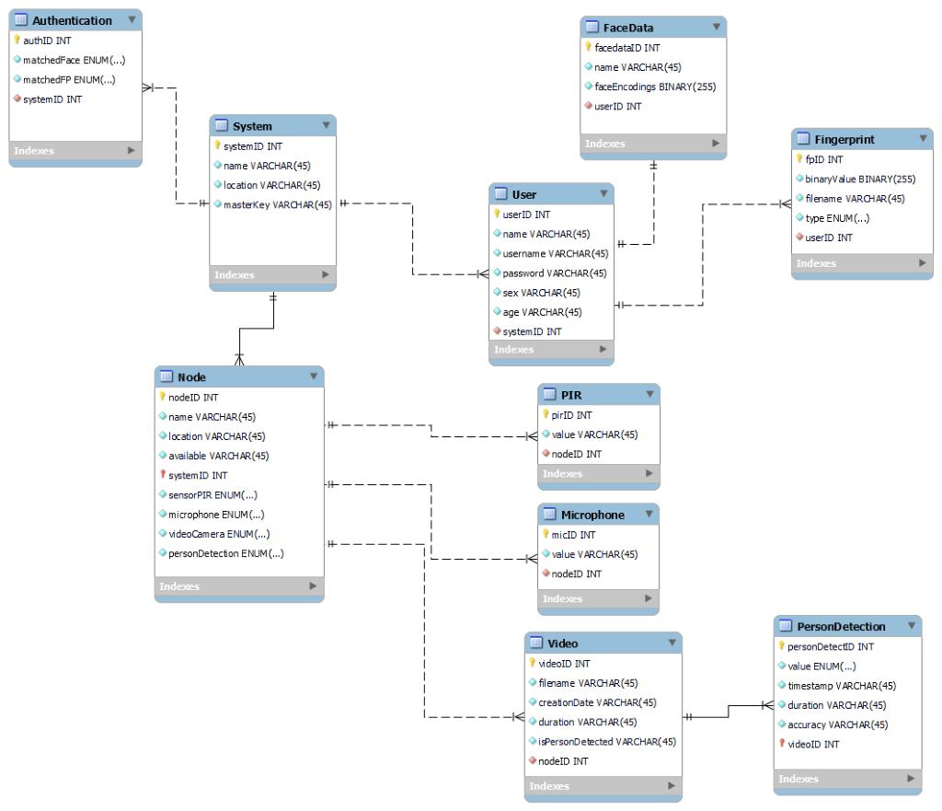

FaceData – stocheaza informatiile despre trasaturile fetei unui anumit user

Fingerprint – stocheaza informatiile despre amprenta unui anumit user, acesta poate inregistra degete diferite

User – contine date despre utilizator si de ce sistem apartine

System – reprezinta sistemul general care are un identificator unic systemID de tip UUID(), acesta poate avea mai multi utilizatori

Authentification – incercarile reusite/nereusite de logare in dashboard-ul unui sistem

Node – fiecare sistem are mai multe noduri care au un nume, o locatie mai exacta in locatia sistemului, daca este un nod functional sau nu, daca functioneaza senzorul PIR, microfonul, camera video si sistemul de detectie a persoanelor

PIR – valorile de la detectia senzorului PIR a unui anumit nod

Microphone – valorile de la detectia microfonului a unui anumit nod

Video – inregistrarile video, durata acestora si daca s-a detectat vreo persoana pe perioada acestora

PersonDetection – date despre perioada, timpul si acuratetea detectiei prezentei persoanelor intr-un video